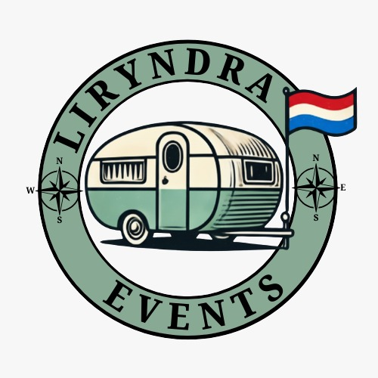
Welkom bij Liryndra Events
Beste gasten,
Wat leuk dat jullie hebben gekozen voor Liryndra Events. We vinden het bijzonder dat jullie met één van onze caravans op pad gaan en hopen dat jullie een heerlijke en ontspannen tijd tegemoet gaan.
Onze caravans zijn met veel zorg en aandacht ingericht, zodat jullie licht kunnen reizen en meteen kunnen genieten van jullie verblijf. Het idee is simpel: neem je slaapzak, handdoek en tandenborstel mee – de rest staat al voor jullie klaar.
Om ervoor te zorgen dat alles prettig verloopt en de caravan ook voor volgende gasten in mooie staat blijft, hebben we een paar korte uitlegpunten en praktische spelregels toegevoegd. Zo weten jullie precies hoe alles werkt en kunnen jullie onbezorgd genieten.
Mocht er tijdens jullie verblijf iets zijn, een vraag ontstaan of iets niet duidelijk zijn, neem dan gerust contact met ons op. We denken graag met jullie mee.
We wensen jullie een fijne tijd, veel rust, mooie momenten en vooral een heerlijke vakantie!
Hartelijke groet,
Liryndra Events

Belangrijke contactgegevens
Contactpersoon / eigenaar
Naam: Patrick van der Plaats
Telefoon: 06 - 34788361
Bij calamiteiten of dringende situaties
- Alarmnummer: 112
- Politie (geen spoed): 0900 - 8844

Tijdens het gebruik van de caravan
- Behandel de caravan met zorg, alsof het je eigen bezit is.
- Laat de caravan netjes achter voor de volgende gasten.
- Meld eventuele schade of bijzonderheden zo snel mogelijk.
- Controleer bij vertrek of ramen, dakluiken en deuren goed gesloten zijn.

We hopen dat jullie volop genieten van de caravan, de rust, de natuur en alles wat de omgeving te bieden heeft.
Geniet van jullie verblijf en een hele fijne vakantie gewenst!


